**Понятие графа**

Граф – это структура, состоящая из вершин и рёбер. Каждое ребро соединяет две вершины.

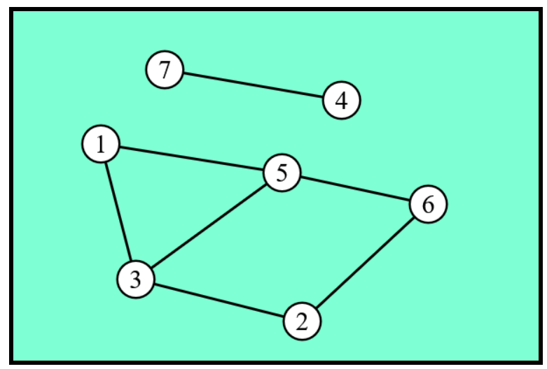

**Классификация графов**

1) По наличию ориентации у рёбер.

Графы бывают ориентированными и неориентированными. У ориентированных графов рёбра имеют направление, которое может использоваться в разных задачах (например, может быть необходимо найти путь между двумя вершинами, проходящий по рёбрам только в правильном направлении). Ориентированный граф изображен на рисунке ниже.

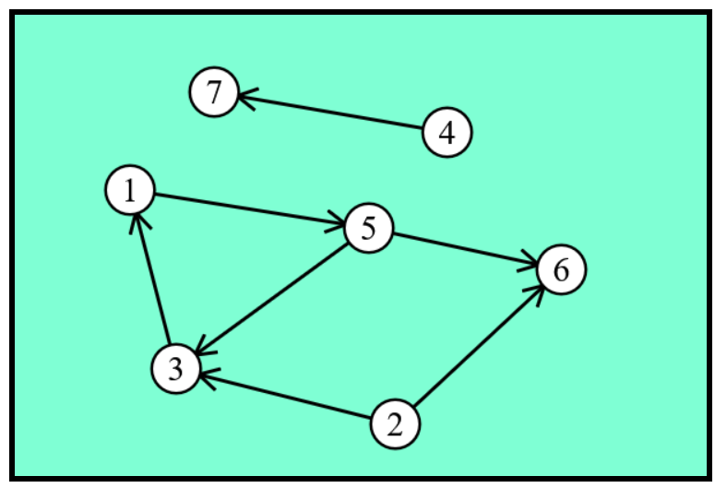

2) По наличию весов у рёбер.

Графы бывают взвешенными и невзвешенными. Во взвешенных графах у каждого ребра есть вес – числовое значение, которое тоже может использоваться в разных задачах (например, длина пути во взвешенном графе может определяться как сумма весов рёбер на нём). Пример взвешенного графа изображён на рисунке ниже.

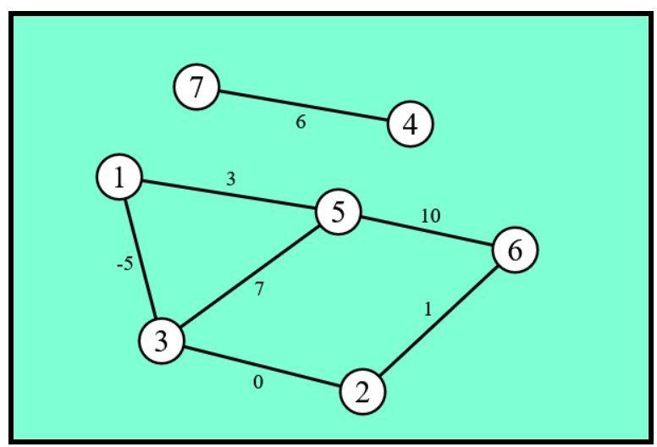

**Некоторые определения**

Две вершины, между которыми есть ребро, называются **смежными**. Два ребра, имеющие одним из концов общую вершину, также называются **смежными**.

Если вершина является одним из концов ребра, то эти вершина и ребро называются **инцидентными**.

Примеры: на рисунке выше вершины 3 и 5 смежные, но вершины 3 и 6 – нет; рёбра 3-5 и 5-6 смежные, но 2-3 и 5-6 – нет; вершина 2 инцидентна ребру 2-3, но не ребру 4-7.

**Степенью вершины** называют количество рёбер, инцидентных данной вершине. Например, на рисунке выше вершина 5 имеет степень 3.

Для ориентированных графов определяют **полустепень исхода** и **полустепень захода** – количество рёбер с началом в данной вершине и количество рёбер с концом в ней.

Неориентированный граф называется **связным,** если между любыми двумя вершинами графа существует путь по рёбрам.

**Компонентой связности** в неориентированном графе называется набор вершин, между любыми двумя вершинами из которого существует путь, а также нельзя добавить в этот набор ещё одну вершину с сохранением этого свойства. На рисунке выше в графе есть 2 компоненты связности: [1, 2, 3, 5, 6] и [4, 7].

**Петля** – это ребро, у которого концы совпадают.

**Кратные ребра** – это несколько ребер между одинаковыми вершинами (и с одинаковым направлением, если граф ориентированный). Граф с кратными ребрами называется **мультиграфом**.

Граф без петель и кратных ребер называется **простым**.

**Особые случаи графов**

Неориентированный граф называется **полным,** если в нём есть ребро между каждой парой вершин (все пары вершин смежны).

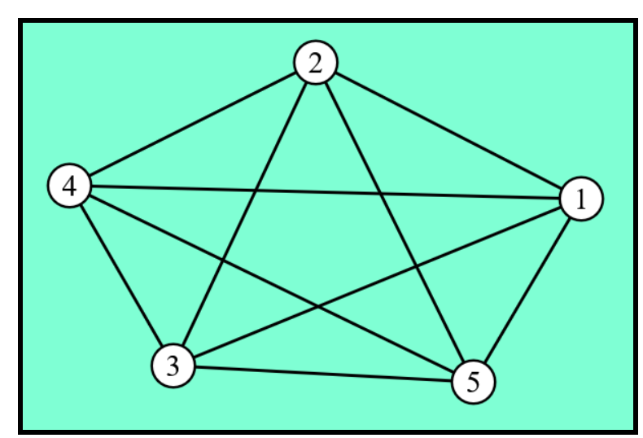

Неориентированный граф называется **двудольным**, если его вершины можно разбить на 2 множества (доли) так, что не существует ребра между двумя вершинами из одной доли.

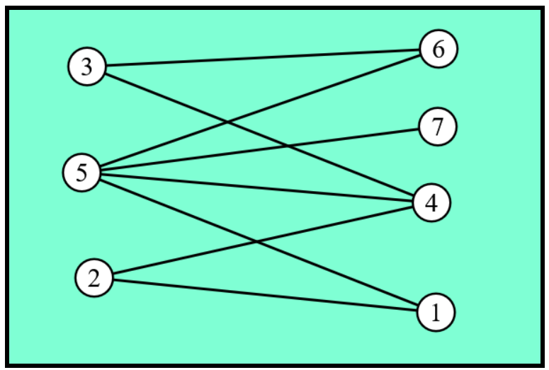

**Дерево** – связный неориентированный граф без циклов.

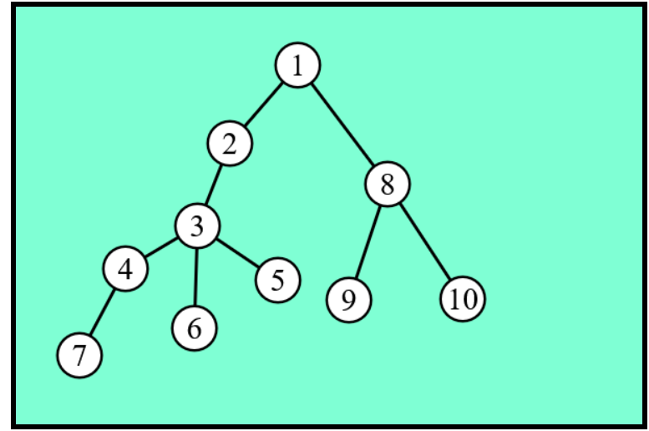

Граф называется **планарным,** если его можно расположить на плоскости так, чтобы никакие рёбра не пересекались.

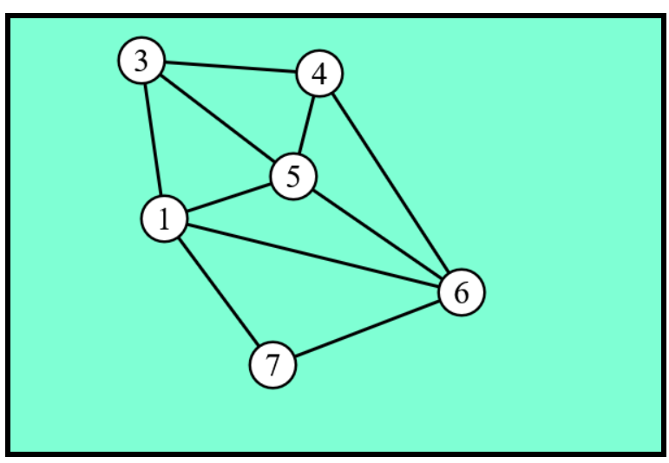

**Способы хранения графа**

В памяти компьютера граф можно представлять разными способами:

1) Список рёбер. Граф можно представлять в виде списка (массива) начал и концов рёбер (и весов для взвешенного графа). Преимущество такого хранения – удобство построения списка. Недостаток – сложно находить свойства, необходимые для решения задач (например, проверять смежность вершин).

2) Матрица смежности. Для каждой пары вершин можно хранить 1, если между ними есть ребро, и 0 в противном случае. Для взвешенных графов можно вместо 1 хранить вес ребра. Матрица смежности позволяет легко определять свойства графа, связанные со смежностью вершин, но требует **O(n2)** памяти, где n – число вершин графа.

3) Список смежности. Для каждой вершины можно хранить список вершин, в которые из данной вершины есть ребро. Такой подход требует меньше памяти на разреженных графах (где число рёбер сильно меньше n2). Для большинства задач это самый удобный способ представления графа.